**Тема 5: Абстрактные классы, интерфейсы, сериализация**

**Цель**

Научиться использовать интерфейсы для работы классов на примере сериализации

**Общее задание**

* Реализовать для каждого из классов данных своей иерархии возможность сохранения и загрузки данных с помощью класса CFileStorage, который выдается к лабораторной работе в виде библиотеки
* Показать бинарный дамп сохраненного файла
* В выводах отметить недостатки класса CFileStorage

**Структура проекта**

[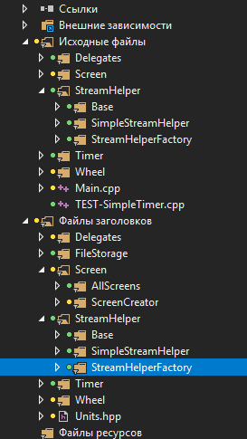](https://raw.githubusercontent.com/kit25a/se-cpp/master/shazhko-artem/doc/shazhko05/source/Image01.png)

**Описание разработанных типов данных**[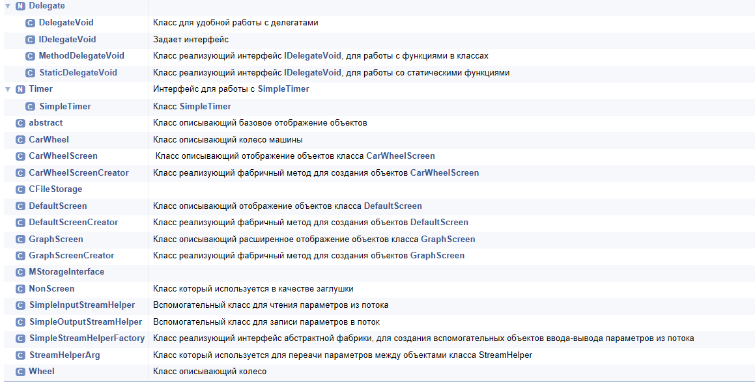](https://raw.githubusercontent.com/kit25a/se-cpp/master/shazhko-artem/doc/shazhko05/source/Image002.png)

**Диаграмма классов**[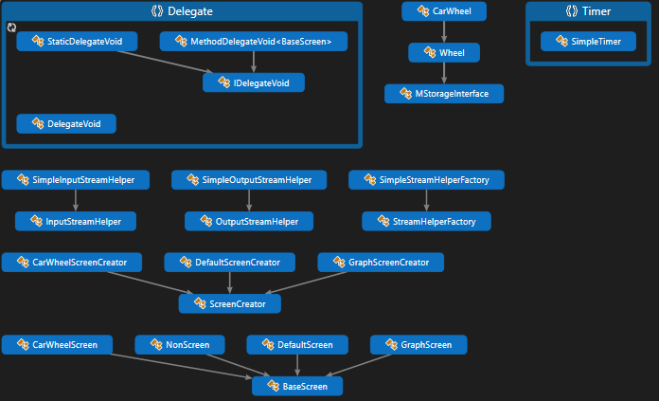](https://raw.githubusercontent.com/kit25a/se-cpp/master/shazhko-artem/doc/shazhko05/source/Image003.png)

**Разработанные методы и функции**

Для работы с вводом-выводом данных была разработана абстрактная фабрика, которая в будущем позволит без труда вводить новые классы по работе с ввода-вывода

[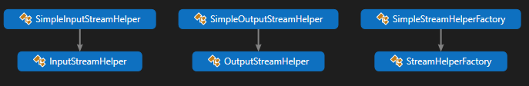](https://raw.githubusercontent.com/kit25a/se-cpp/master/shazhko-artem/doc/shazhko05/source/Image04.png) Рисунок 2.1 – Абстрактная фабрика

**Ссылки на файлы проекта**

[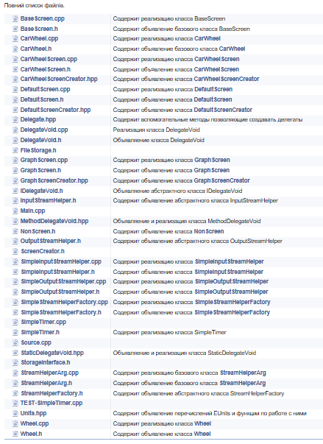](https://raw.githubusercontent.com/kit25a/se-cpp/master/shazhko-artem/doc/shazhko05/source/Image05.png)

**Текст программы**

[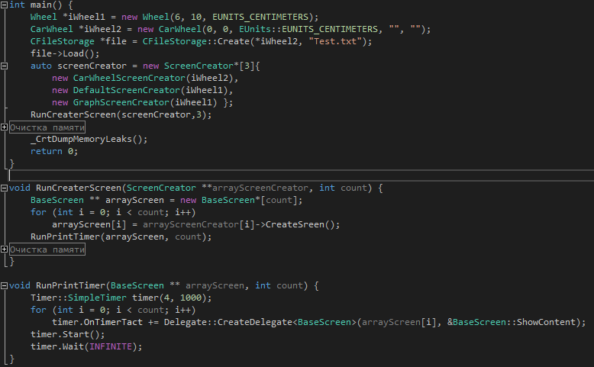](https://raw.githubusercontent.com/kit25a/se-cpp/master/shazhko-artem/doc/shazhko05/source/Image06.png)

**Результаты работы**

[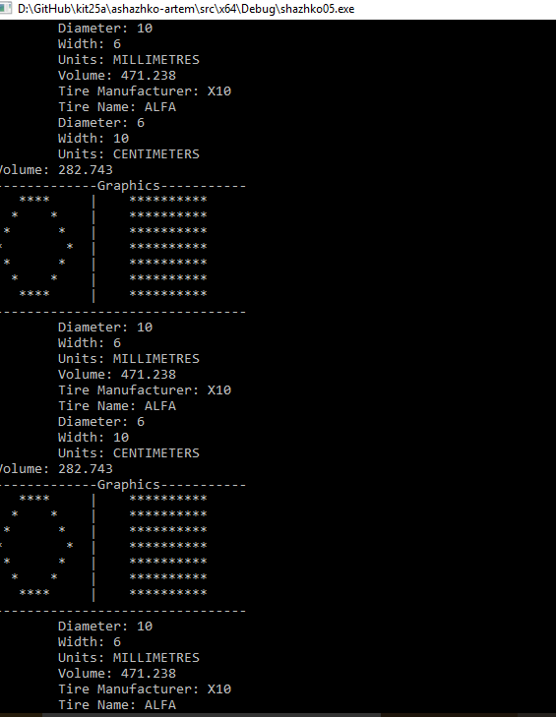](https://raw.githubusercontent.com/kit25a/se-cpp/master/shazhko-artem/doc/shazhko05/source/Image07.png)

[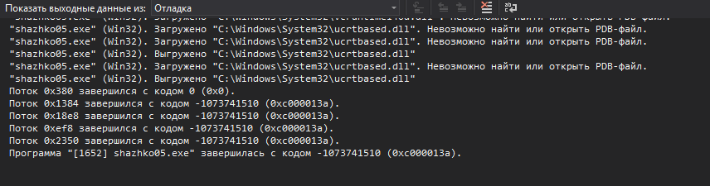](https://raw.githubusercontent.com/kit25a/se-cpp/master/shazhko-artem/doc/shazhko05/source/Image08.png)

[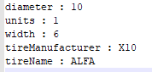](https://raw.githubusercontent.com/kit25a/se-cpp/master/shazhko-artem/doc/shazhko05/source/Image09.png)

**Выводы**

В ходе лабораторной работы были получены практические навыки работы с библиотекой CFileStorage